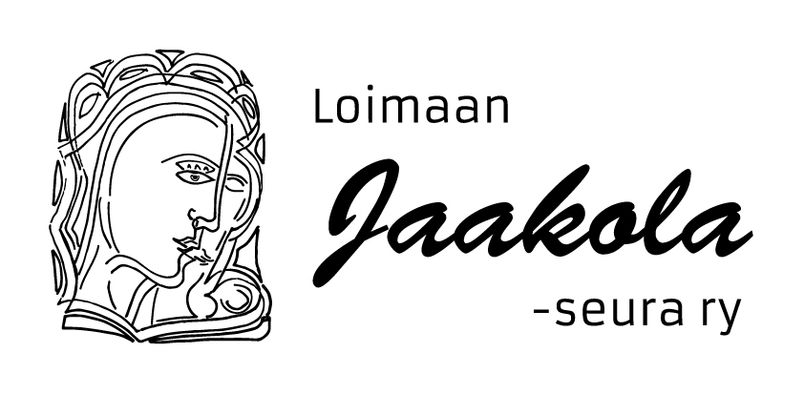
2020 Pirkko 80 v

Hyvät jaakolaseuralaiset

Tämä vuosi on ollut erikoinen vuosi, monet asiat ja tapahtumat on ollut peruutettuja. Nyt elämme toivossa, että elämä alkaa pikkuhiljaa palautua normaaliksi. Suunnitelmia on tehty ja toivottavasti saamme ne myös toteutettua.

ääniteos TODENSANOJA

Laura Kilpiö on työstänyt ääniteoksen toimittaja Mikael Sieversin kokoamista Alpo Jaakolan äänitteistä. Teos on kuunneltavissa Alpo Jaakolan Patsaspuistossa sekä sisä- että ulkotiloissa jo ennen Jaakola-päiviä 15.8.-30.8.2020 ja Jaakola-päivänä 5.9.2020.
Ääniteoksen avajaistapahtuma on Patsaspuistossa 15.8. klo 14. Puisto on avoinna ti-su 11-18, sisäänpääsy 3 / 2 €.

Jaakola-päivät 4.-5.9.2020

Jaakola-päivät Alpo Jaakolan Patsaspuistossa, Aura-Pirkkatie 84, Loimaa, www.loimaantaidemuseo.fi.

Tänä vuonna kuuntelemme poikkeuksellisesti Eksyssuon lapset -kuunnelman Patsaspuistossa. Varmuuden vuoksi siellä, kun koronan syksyn tilanne on avoinna. Parasta toivomme, mutta pahinta pelkäämme.

- Pe 4.9. klo 19 Eksyssuon lapset kuunnelma Patsaspuistossa, kahvia saa ostaa kahviosta. Kuunnelma kuuluu sekä sisätiloissa että ulkona patsailla. Muuta ohjelmaa ei tänä vuonna ole. Ei myöskään linja-autokuljetusta.

- La 5.9. klo 15 Jaakola-päivä vahvasti Pirkko Jaakola 80 v. teemalla, musiikkia ja tekstejä mukana Pirkko Jaakola, Raija Kouri, Antti Jaakola, Laura Kilpiö ja Mika Kotiranta. Puiston sisätiloissa ja ulkona patsailla on Laura Kilpiön koostama ääniteos Alpo Jaakolan mietteistä ja puheista. Esitys on koostettu toimittaja Mikael Sieversin kantanauhoista. Laura opastaa kierroksen klo 14 ja 16.30. Tuttuun tapaan löytyy myös taidearpajaiset.

Molempiin päiviin varaudumme ulkotilassa lisäpenkein. Lähempänä tarkempaa lisätietoa mahdollisista muutoksista.

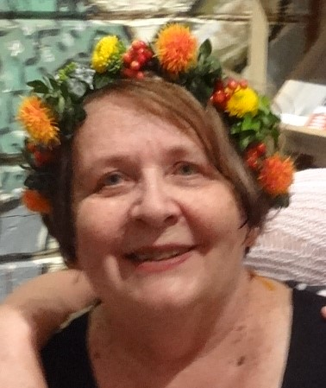

Jos haluat muistaa 80 v Pirkkoa pikku summalla, molempina päivinä löytyy kahviosta Pirkon aarrelaatikko muistamisia varten.
(kuva viiden vuoden takaa Patsaspuistosta.)

.
käännä->
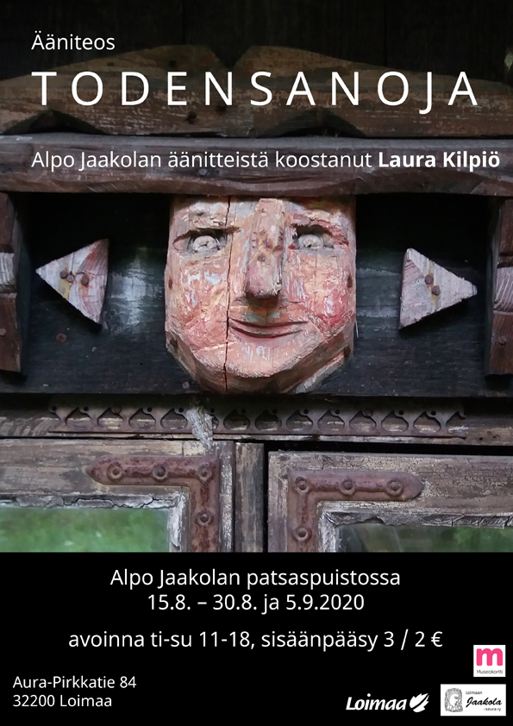

MYYNNISSÄ

  - EX-LIBRIS-KIRJA hinta on 25 e/kpl.
  - Enkeli-kortteja Hinnat: 1-osainen 1,5 euroa/kpl, 2-osainen 2 euroa/kpl.
  - Enkelijuliste, ilman kehystä 10 euroa/kpl.
  - Ruusuruoska-kirjoja 21 euroa/kpl.
  - Tilaus sihteeriltä, ulla.kaskiluoto@gmail.com, 040 5156 225. Toimitus tapauskohtaisesti joko käteen tai postilla.

Lämpimin Jaakola-terveisin
Loimaan Jaakola-seuran hallitus
Ajankohtaista tietoa kotisivuillamme www.jaakolantaide.fi

